МБДОУ д/с «Дамырак» с.Самагалтай МР «Тес-Хемский район РТ»

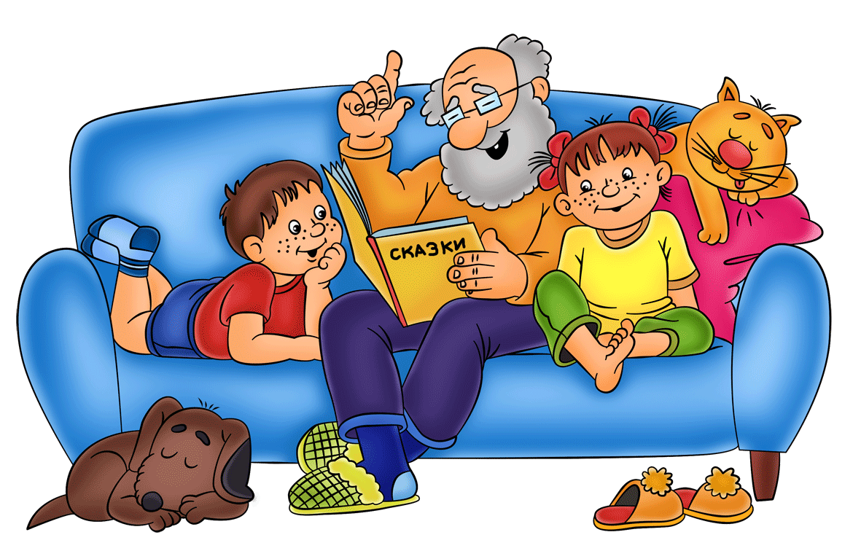

Воспитатели: Танова Е.К
Саая С.С
2020г
Консультация для родителей «Читайте детям сказки»
Сказка – зеркало, отражающее реальный мир через призму личного восприятия. В ней возможно всё, что не бывает в жизни. И, заметьте, всегда счастливый конец. Слушатель сопричастен с происходящим, он может вообразить себя любым из персонажей, пережить все перепетии сюжета, отзываясь на них душой. Мир детей не похож на мир взрослых. В нём тесно переплелись фантазия и реальность. Многие проблемы с детьми возникают из–за непонимания – странного, часто нереального. Исправить ситуацию вам помогут народные сказки. Они станут тем волшебным мостиком, который соединяет два разных мира – детский и взрослый.
Как правильно читать ребёнку сказку:
- Старайтесь сказку именно рассказывать, а не читать. Тогда вы вовремя сможете увидеть реакцию ребёнка, и акцентировать его внимание на тех моментах, которые особенно важны вам на данный момент.
- Рассказывайте сказку с удовольствием, старайтесь не отвлекаться на посторонние дела. Ведь вы не просто знакомите малыша со сказкой – вы путешествуете вместе с ним по удивительному волшебному миру. Не оставляйте его там одного!
- Поучительные беседы должны быть короткими. Ориентируйтесь на настроение ребёнка.
- Если малыш изо дня в день просит рассказать одну и ту же сказку – рассказывайте. Значит, у него есть проблема, которую эта сказка помогает решить.
- Будьте осторожны с подробностями и иллюстрациями! В сказках сюжет изложен очень лаконично именно для того, чтобы ребёнок не получил лишнюю информацию, которая может его испугать.
- Очень интересно поиграть в сказку, инсценировать её. В качестве персонажей можно использовать игрушки, фигурки, нарисованные и вырезанные, тени на стене. Сначала вы можете делать это самостоятельно, но очень скоро ребёнок охотно присоединится к вам.
Уважаемые родители! Не забывайте читать детям сказки, откройте для них этот удивительный, волшебный, сказочный мир!

Консультация для родителей «Что такое сказка на ночь?»
Сказка на ночь – это не просто сказка, которую вы можете прочитать ребёнку в книжке, а нечто более тёплое и крепкое в ваших с ним отношениях. Сказка из книжки читается днём или вечером. Ребёнок с родителем выступают при этом на равных правах наблюдателей истории, описанной в книжке. Когда вы перед сном гасите свет и садитесь у детской кроватки, возникает совершенно иной уровень доверительных отношений между вами и ребёнком. Сказанное вами в этот момент воспринимается совершенно иначе, воспринимается как нечто лично ваше и ассоциируется только с вами. Это незабываемое время, как для ребёнка, так и для родителя. Ничто не отвлекает вас в данный момент от беседы, ничто не мешает восприятию: ни яркие картинки книжки, ни быстро меняющиеся кадры мультфильма. Для ребёнка будет звучать только ваш голос, рисующий в его сознании сказочные образы.
Сказка – это не просто история. В ней отражается ваша личность. Ваше видение мира. Рассказывая сказку ребёнку, вы передаёте ему не столько знания, сколько эмоции и чувства применительно к какой – то ситуации. Как бы ни была хорошая сказка, но если её прочитать без чувства, пользы от этого будет мало. Для маленького ребёнка гораздо лучше, если сказка будет простым и незамысловатым сюжетом. Тогда он легко поймет её смысл. А ваши эмоции закрепят в его памяти ту мораль, которую вы сочтёте нужной и полезной. Сказка забавляет. Сказка трогает, сказка увлекает, но при всём этом она неизменно ставит вопросы, сказка хочет, чтобы ребёнок думал. После хорошей сказки ребёнок засыпает со счастливой улыбкой на лице. А на следующий день он захочет, чтобы вы опять рассказали ему ту же самую, незамысловатую историю. Со временем, сказка на ночь может стать особым приятным ритуалом, как для ребёнка, так и для родителя. Когда ребёнок становится старше, эту традицию вечерней убаюкивающей сказки продолжает рассказывание историй, чтение вслух, задушевные разговоры о самом важном на сон грядущий. А сон, как известно, дан человеку и для отдыха, и для глубинной обработки той информации, которая накопилась за день. Притом, то, что говорится перед сном, имеет особо значимое влияние на состояние души спящего и содержание его снов.

Какие же они сказки?
Нет человека, которого хотя бы один раз не тронула до глубины души волшебная сказка. Нет ребёнка, которого бы не покорила задушевностью и весёлостью, наивностью и мудростью народная сказка. Сказки разных народов глубоко национальны, хотя во многих встречаются одни и те же сказочные сюжеты. Эти сказки являются удивительным символом единства народов и духовной связи.
Народная сказка – неиссякаемый родник животворной мудрости, из которого писатели черпают вдохновения, создавая свои авторские сказки.
Сказка для ребёнка, прежде всего, средство познания мира, способ активного мировоззрения. Сказка учит и сильным человеческим чувствам, она предлагает путь, на котором можно найти своё счастье.
Мудрые сказки пишутся не только для детей, но и для взрослых, в которых осталась детская душа, не задавленная тяготами взрослой жизни.
Дорогие родители, читайте мудрые сказки вместе с детьми, не жалея усилий и времени читайте сказки вслух. Как в старое доброе время, когда не было ни радио, ни телевидения, взрослые читали детям добрые сказки, вводя своих чад во взрослую жизнь с помощью и под защитой волшебных сил.
Что значат для ребёнка сказки?
Мы начинаем познавать мир сказок. Их нам читают в самом раннем детстве родители, бабушки, дедушки. Сказке предшествовали мифы. Но все-таки в жизнь ребёнка сказка входит раньше мифов. И это справедливо. Очень важно, какие книги ребёнку читали в возрасте от двух до пяти лет. От этого формируется его отношение к жизни. В сказках. Как известно, добро побеждает зло – это рождает у ребёнка доверие к миру. Кроме того, сказка развивает у ребёнка эмоции. А чем более эмоционально развит ребёнок, тем проще и легче ему будет в жизни, поскольку в нём закладывается высокое эстетическое начало. А этот – повод для самосовершенствования, это стремление самому творить добро и побеждать зло. Если мы говорим о любимой сказке, то в сознании ребёнка она живёт долго – он готов её слушать снова и снова, рисует её персонажей, играет по ролям. Возьмём простенький и всем известный «Колобок». Он прочитан столько раз, что ребёнок знает сказку наизусть. Рассмотрим эту сказку с необычной стороны. Ведь там идёт речь о том, что первый шаг (или поступок) – хорош, второй – так себе, третий – ничего, а на четвертом тебя съедают. То есть эта сказка учит ребёнка чувству осторожности, чувству самосохранения. В переводе на серьезную ситуацию это означает – во взрослую жизнь нужно вступать осторожно, от родителей следует уходить постепенно, с оглядкой. И для родителей в «Колобке» мораль – отпускать от себя ребёнка надо тихонько, осторожно. Не сразу давать полную свободу. В этом глубокая народная мудрость.
Как создавались сказки?
Они вышли из определённых слоёв. Их складывали девицы, которые пряли долгими зимними вечерами. Их сочиняли солдаты, закончившие армейскую службу. Их придумывали ремесленники, которые отправлялись на зиму в работники. Они рассказывали друг другу байки вечерами, затем сказки видоизменялись и адаптировались к детскому сознанию. И для детей они полезны и уникальным накопленным житейским опытом.
Сказки читают на ночь. Как их нужно читать? Монотонно или «с выражением»? Вот один пример: Мама всегда читала сыну сказку на ночь очень эмоционально, артистично. Однажды, когда мальчик заболел, сказку читал папа. И делал это спокойно, без «ролей». Прошло время, мальчик вырос. И он признался, что сказки полюбил , когда их ему читал…. папа! Парадокс? Ничуть. Именно та нужно читать волшебную сказку на ночь – спокойно и доброжелательно. Там ведь есть очень страшные места. И их не надо интонировать, их нужно переживать, проживать ребёнку с мамой, папой, бабушкой или дедушкой спокойно. Главное – должен быть размеренный ритм. Что ещё характерно для волшебных сказок, причём только для русских, так это женский образ. Он всегда жертвенный, в хорошем смысле этого слова. В сказке присутствует образ помощницы, советчицы. При этом сказочная девица всё преодолевает: как житейские трудности, так и мужскую ветреность. Непостоянство, и в конце концов становится хозяйской ситуации. И именно ради неё мужчина совершает подвиги. Ярко выражены в волшебных сказках и мужские характеры. Вот Иван Царевич. Это тот мужчина, который всего достигает сам. Все преграды он преодолевает и получает в награду свою царевну. А Емеля или Иванушка – дурачок на печи полёживают, на брань и насмешки родных внимания не обращают. Но своего шанса они никогда не уступят!
Это два сценария мужского успеха: первый – преодолею любую преграду постепенно, но добьюсь своего, а второй – умение дождаться своего часа, угадать, не упустить свой шанс и получить всё сразу. Почему одни мальчики больше любят сказки про Ивана царевича, а другие про Емелю? Наверное, догадываетесь? Ребёнок ищет либо себе подобных, либо с восторгом узнаёт о том, каким можно стать. С девочками проще. Они любят «Морозко», «Крошечку – Хаврошечку» понятно почему – трудолюбивые, терпеливые, хорошие девочки, в конце концов получают достойное вознаграждение. Чтение сказок может компенсировать у ребёнка, какие - то комплексы. Например, девочка, которая считает себя некрасивой, проживает иную волшебную жизнь, читая о таком персонаже в сказке. Сейчас экранные мультики теснят, к сожалению, волшебные сказки. А жаль. В мультике ребёнок видит уже готовый образ, его фантазия спит. А читая сказку, он может воображать героев какими угодно. В этом случае детская фантазия цветёт буйным цветом – стоит только посмотреть на то. что дети рисуют под впечатлением прочитанных сказок.
Конечно, проще усадить ребёнка перед телевизором, но, дорогие мамы и папы, бабушки и дедушки, проще – не значит лучше. Читайте детям сказки. Это витамин для развития души вашего реб

